|  |  |  |
| --- | --- | --- |
|  | ***Atividade Individual***  2º Semestre 2025 | |
| Curso: **Tec Desenv. Sistemas** | Local: **SENAI NORTE** | |
| Disciplina: **Internet das Coisas - IoT** | Professor: **Sergio Luiz** | |
| Aluno (a)**: Guilherme do Nascimento** | Turma: DESN20242V1 | Período / Turno: |
| Instruções:  **( x ) Sem consulta ( ) Com consulta.** | Data:  **29 / 09 / 2025** | Valor: |

**LISTA DE ATIVIDADES 005**

**Orientações:** Envie as atividades numa pasta compactada com o seguinte padrão:

* **Lista01_Nome_Sobrenome (Exemplo: Lista01_SergioSilveira**

Dentro dessa pasta deve conter os códigos Linguagem C.

* **Salve os códigos dos exercícios da seguinte forma :**

Exe01_NomeSobrenome, Exe02_NomeSobrenome, Exe03_NomeSobrenome...

* Para cada questão abaixo cole o código desenvolvido.

**EXE 001 – Salário Anual (Utilize WHILE)**

Um funcionário de uma empresa recebe, anualmente, aumento salarial. Sabe-se que:

* + 1. Esse funcionário foi contratado em 2020, com salário inicial de R$ 1.000,00;
    2. Em 2021, ele recebeu aumento de 1,5% sobre seu salário inicial;
    3. A partir de 2022 (inclusive), os aumentos salariais sempre corresponderam ao dobro do percentual do ano anterior.

Faça um programa que determine o salário atual desse funcionário.

**RESP:**

#include <stdio.h>

#include <stdlib.h>

#include <locale.h>

int main()

{

setlocale(LC_ALL,"Portuguese");

float salario = 1000, aumento = 1.5;

int ano = 2020, atual;

printf("Digite o ano atual: ");

scanf("%d*c", &atual);

while (ano < atual){

salario += salario * (aumento/100);

aumento = aumento * 2;

ano = ano + 1;

}

printf("Salario atual = %.2f", salario);

}

**EXE 002 – Notas de SEIS alunos (Utilize WHILE)**

Faça um programa que receba **duas notas de seis alunos**. Calcule e mostre:

* A média aritmética das duas notas de cada aluno;
* E a mensagem que está na tabela a seguir:

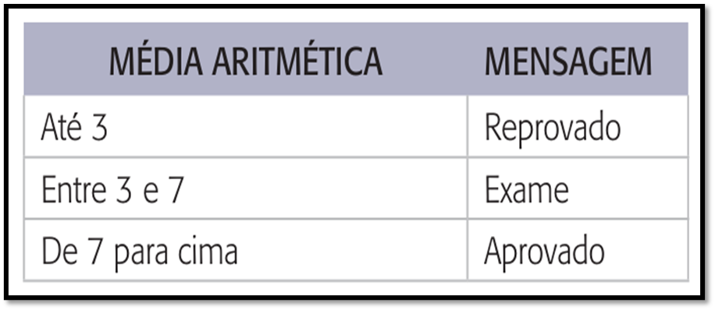

* o total de alunos aprovados;
* o total de alunos de exame;
* o total de alunos reprovados;
* a média do Aluno.
* a média da Classe.

**RESP:**

#include <stdio.h>

#include <stdlib.h>

#include <locale.h>

int main()

{

setlocale(LC_ALL,"Portuguese");

int aluno, aprov, reprov, exame;

float nota1, nota2, media;

aluno = 1;

reprov = 0;

exame = 0;

aprov = 0;

while (aluno <= 6){

printf("Digite as duas notas do %d aluno: \n", aluno);

scanf("%f%f",&nota1,&nota2);

printf("Media do %d aluno: %.2f \n",aluno, media = (nota1 + nota2) / 2);

if (media < 3){

printf("Status: Reprovado \n\n");

reprov = reprov + 1;

}

else if (media > 3 && media < 7) {

printf("Status: Exame \n\n");

exame = exame + 1;

}

else{

printf("Status: Aprovado \n\n");

aprov = aprov + 1;

}

aluno += 1;

}

printf("Quantidade de alunos reprovados: %d\n", reprov);

printf("Quantidade de alunos em exame: %d\n", exame);

printf("Quantidade de alunos aprovados: %d\n", aprov);

}